Ngày soạn: ....../...../.....
Ngày dạy: ....../...../......
Tiết.....: Văn bản 4
Kẻ sát nhân lộ diện
Sác-lơ Uy-li-am
I. Mục tiêu
1. Về năng lực:
a. Năng lực đặc thù
- Nhận biết và phân tích được một số yếu tố trong truyện trinh thám như: không gian, thời gian, chi tiết, cốt truyện, nhân vật chính, lời người kể chuyện.
- Nhận biết và phân biệt được lời người kể chuyện và lời nhân vật, lời đối thoại và lời độc thoại trong văn bản truyện.
- Nêu được nội dung bao quát của văn bản; bước đầu biết phân tích các chi tiết tiêu biểu, đề tài, câu chuyện, nhân vật trong tính chỉnh thể của tác phẩm.
- Nhận biết được vai trò của người đọc và bối cảnh tiếp nhận đối với việc đọc hiểu tác phẩm văn học.
b. Năng lực chung
- Giao tiếp và hợp tác: Kỹ năng giao tiếp và hợp tác nhóm với các thành viên khác.
- Tự chủ và tự học, tự thu thập, tổng hợp và phân loại thông tin
2. Về phẩm chất: Tôn trọng sự thật, có tinh thần đấu tranh bảo vệ lẽ phải trong cuộc sống
II. Thiết bị dạy học và học liệu
1. Thiết bị dạy học
- Kế hoạch bài dạy
- SGK, SGV
- Máy chiếu, máy tính
2. Học liệu: Phiếu học tập, trò chơi
III. Tiến trình dạy học
Hoạt động 1: Khởi động
a. Mục tiêu: Tạo hứng thú cho học sinh kết nối vào nội dung bài học
b. Nội dung: GV đặt câu hỏi gợi dẫn
c. Sản phẩm: Câu trả lời của HS
d. Tổ chức thực hiện:
GV tổ chức hoạt động Thám tử đại tài
TÌNH HUỐNG VỤ ÁN:
Nạn nhân: Ông An, một doanh nhân giàu có, được phát hiện tử vong trong phòng làm việc vào lúc 9:30 tối.
+ Phòng làm việc được khóa từ bên trong, không có dấu hiệu đột nhập.
+ Trên bàn có một chiếc khăn tay thêu tên “L.”
+ Hiện trường có một tách trà đổ và một mảnh giấy ghi: “Sự thật sẽ được phơi bày.”
NGHI PHẠM
Bà Lan (người giúp việc):  + Khăn tay thêu chữ "L" giống của bà Lan.  + Khai rằng bà đang dọn dẹp nhà bếp và không bước vào phòng làm việc.  + Bà Lan từng bị ông An trách mắng nặng nề một ngày trước vụ án. | Anh Nam (trợ lý của ông An):  + Có mặt trong nhà để bàn công việc, nhưng rời khỏi khoảng 9 giờ tối.  + Gần đây bị ông An phát hiện gian lận tài chính.  + Nhân chứng (hàng xóm) cho biết nhìn thấy anh mặc áo đen, rời đi trong tâm trạng hốt hoảng. | Cô Hương (cháu gái của ông An):  + Có mặt trong nhà, khai rằng đang xem tivi trong phòng riêng.  + Được ông An hứa để lại phần lớn tài sản, nhưng gần đây ông An thay đổi di chúc.  + Trong tủ đồ của cô Hương, cảnh sát tìm thấy một đôi giày dính đất có kích cỡ tương đương dấu chân ngoài cửa sổ.
HUNG THỦ
Anh Nam (trợ lý của ông An)
+ Động cơ: Trợ lý Nam gian lận tài chính và lo sợ bị ông An báo cảnh sát.
+ Phương thức: Anh Nam lén bỏ thuốc độc vào trà khi làm việc cùng ông An trước khi rời đi. Anh cố tình để lại manh mối là chiếc khăn tay để hướng sự nghi ngờ sang bà Lan.
+ Dấu chân ngoài cửa sổ: Chỉ là "dụ dỗ" để cảnh sát nghĩ rằng hung thủ trèo vào từ ngoài.
GV dẫn dắt vào bài học: Nhắc đến Sác-lơ Uy-li-am là nhắc đến một trong những tác gia vĩ đại của truyện trinh thám với tác phẩm gây cấn Kẻ sát nhân lộ diện. Truyện kể về nhân vật chính Giôn Oa-rân bị nghi ngờ giết người, phải vượt qua nỗi sợ hãi âm thầm điều tra tìm ra kẻ giết người giải oan cho chính mình vô cùng hồi hộp, gay cấn thu hút người đọc dõi theo. Văn bản học ngày hôm nay sẽ kể lại chi tiết về việc tìm ra thủ phạm gây cấn của Giôn Oa-rân trong cuộc quyết đấu tìm ra cái ác.
Hoạt động 2: Hình thành kiến thức
Phần I. Trải nghiệm cùng văn bản
a. Mục tiêu: Đọc văn bản và thực hiện một số kĩ thuật đọc thông qua việc trả lời một số câu hỏi trong khi đọc
b. Nội dung: GV đặt câu hỏi liên quan đến nội dung bài học.
c. Sản phẩm: Câu trả lời của HS.
d. Tổ chức thực hiện:
HOẠT ĐỘNG CỦA GV – HS | DỰ KIẾN SẢN PHẨM
Bước 1: Chuyển giao nhiệm vụ  GV hướng dẫn HS đọc văn bản, và hướng dẫn HS giải thích một số từ ngữ khó qua hoạt động Chú thích nối tiếp: Mỗi bạn HS chọn 1 chú thích và nêu nghĩa của từ đó  GV đặt câu hỏi gợi dẫn:  + Trình bày ngắn gọn một số thông tin giới thiệu tác giả Sác-lơ Uy-li-am  + Em hãy nêu xuất xứ và thể loại của văn bản.  Gv gọi HS đọc tóm tắt tác phẩm Đêm chủ nhật  GV đặt câu hỏi gợi dẫn: Xác định người kể chuyện, nhân vật chính.  Bước 2: HS thực hiện nhiệm vụ  HS tiếp nhận nhiệm vụ  Bước 3: Báo cáo kết quả và thảo luận  - HS lắng nghe, suy nghĩ và trả lời câu hỏi  - HS báo cáo sản phẩm  Bước 4: Đánh giá kết quả thực hiện hoạt động  - GV nhận xét, đánh giá, bổ sung | I. Trải nghiệm cùng văn bản  1. Đọc, chú thích  a. Đọc  - Đọc nối tiếp VB  b. Chú thích  2. Tìm hiểu chung  a. Tác giả  - Sác-lơ Uy-li-am (1886 – 1945) là nhà văn người Anh.  - Ông viết rất nhiều thể loại như thơ ca, tiểu thuyết, kich, phê bình văn học…  - Một số tiểu thuyết nổi tiếng: “Chiến tranh trên thiên đường” (1930), “Xuống địa ngục” (1937), “Đêm giao thừa” (1945)…  b. Tác phẩm  - Xuất xứ: trích chương XII (cuối) của tác phẩm “Đêm chủ nhật”.  - Thể loại: truyện trinh thám  - Ngôi kể: ngôi thứ nhất  - Nhân vật chính: Giôn Oa-rân (người bị nghi ngờ là tội phạm).
Phần II. Suy ngẫm và phản hồi
a. Mục tiêu: Nắm được
- Cốt truyện
- Không gian, thời gian
- Nhân vật, chi tiết, sự kiện
- Ngôn ngữ của truyện
b. Nội dung: HS sử dụng SGK, chắt lọc kiến thức để tiến hành trả lời câu hỏi, hoàn thành nhiệm vụ
c. Sản phẩm học tập: HS tiếp thu kiến thức và câu trả lời của HS.
d. Tổ chức thực hiện:
HOẠT ĐỘNG CỦA GV – HS | DỰ KIẾN SẢN PHẨM
Bước 1: Chuyển giao nhiệm vụ  GV tổ chức hoạt động Đánh số cốt truyện: Đánh số thứ tự cốt truyện theo đúng tiến trình được kể trong văn bản  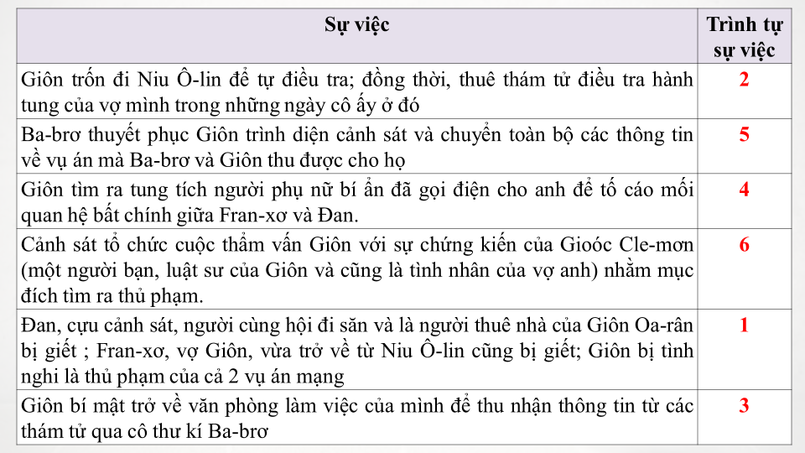  Bước 2: HS thực hiện nhiệm vụ  HS tiếp nhận nhiệm vụ  Bước 3: Báo cáo kết quả và thảo luận  - HS lắng nghe, suy nghĩ và hoàn thành nhiệm vụ  - GV gọi HS khác nhận xét, bổ sung câu trả lời của bạn.  Bước 4: Đánh giá kết quả thực hiện hoạt động  - GV nhận xét, đánh giá. | II. Suy ngẫm và phản hồi  1. Cốt truyện  - Đan, cựu cảnh sát, người cùng hội đi săn và là người thuê nhà của Giôn Oa-rân bị giết ; Fran-xơ, vợ Giôn, vừa trở về từ Niu Ô-lin cũng bị giết; Giôn bị tình nghi là thủ phạm của cả 2 vụ án mạng  - Giôn trốn đi Niu Ô-lin để tự điều tra; đồng thời, thuê thám tử điều tra hành tung của vợ mình trong những ngày cô ấy ở đó  - Giôn bí mật trở về văn phòng làm việc của mình để thu nhận thông tin từ các thám tử qua cô thư kí Ba-brơ  - Giôn tìm ra tung tích người phụ nữ bí ẩn đã gọi điện cho anh để tố cáo mối quan hệ bất chính giữa Fran-xơ và Đan.  - Ba-brơ thuyết phục Giôn trình diện cảnh sát và chuyển toàn bộ các thông tin về vụ án mà Ba-brơ và Giôn thu được cho họ  - Cảnh sát tổ chức cuộc thẩm vấn Giôn với sự chứng kiến của Gioóc Cle-mơn (một người bạn, luật sư của Giôn và cũng là tình nhân của vợ anh) nhằm mục đích tìm ra thủ phạm.
Bước 1: Chuyển giao nhiệm vụ:  GV đặt câu hỏi gợi dẫn:  + Nhận xét về cách miêu tả không gian, thời gian trong văn bản.  + Các thông tin về thời gian như: “Đã 7 giờ 35.”, “7 giờ 39 phút.”, “7 giờ 44 phút.” ở đoạn 1 có tác dụng gì trong việc thể hiện diễn biến của câu chuyện và tâm lí của các nhân vật trong văn bản?  Bước 2: Thực hiện nhiệm vụ:  HS tiếp nhận nhiệm vụ  Bước 3: Báo cáo, thảo luận:  - HS lắng nghe, suy nghĩ và trả lời câu hỏi  Bước 4: Kết luận, nhận định.  GV kết luận và nhấn mạnh kiến thức. | 2. Không gian, thời gian  – Không gian: đồn cảnh sát  – Thời gian:  + Buổi tối, thời điểm cuộc đấu trí xảy ra.  + “Đã 7 giờ 35.”, “7 giờ 39 phút.”, “7 giờ 44 phút.” Thể hiện diễn tiến rất nhanh của các sự việc  Không gian, thời gian cụ thể, chính xác  Tác dụng: Tăng kịch tính của cuộc đấu trí, sự dồn nén cảm xúc của các nhân vật  + Giôn Oa-rân và cô thư kí Ba-brơ với sự lo lắng sợ rằng sự thật không được phơi bày và mong chờ giây phút được minh oan  + Gioóc Cle-mơn với sự bình tĩnh, xảo quyệt
Bước 1: Chuyển giao nhiệm vụ:  GV tổ chức hoạt động THÔNG TIN NHÂN VẬT, yêu cầu HS hoàn thành PHT theo nhóm bàn  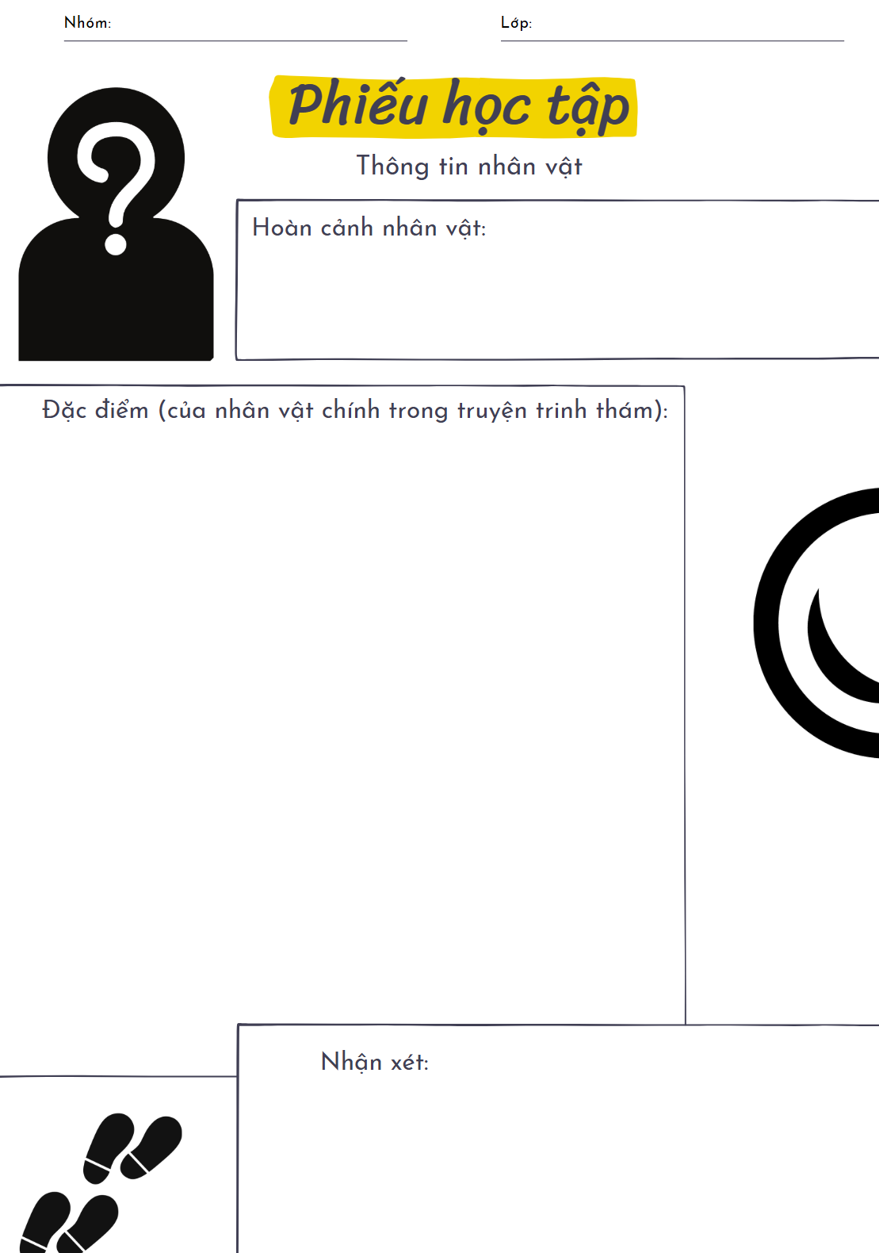  GV đặt câu hỏi gợi dẫn: Ngoài nhân vật chính của văn bản, chúng ta cần quan tâm đến những nhân vật nào nữa không? Đó là nhân vật nào? Họ có những đặc điểm gì?  GV tổ chức hoạt động 60 giây thử thách: Nhân vật Gioóc Cle-mon được miêu tả qua cái nhìn của ai? Điều đó có tác dụng gì?  - Được miêu tả qua cái nhìn của Giôn Oa-rân (nhân vật chính, người bị tình nghi là thủ phạm).  - Tác dụng:  + Thể hiện rõ những quan sát, cảm nhận của nhân vật chính về thái độ bình tĩnh đáng kinh ngạc, sự xảo quyệt của Gioóc Cle-mơn (thủ phạm).  + Thể hiện rõ diễn biến tâm lí của người bị tình nghi: Lo lắng, hồi hộp, sợ hãi, vỡ oà cảm xúc khi tội phạm bị lật mặt, bản thân được giải oan.  GV đặt câu hỏi gợi dẫn: Sự kiện, chi tiết trong văn bản trên đã thể hiện đặc điểm của sự kiện, chi tiết trong truyện trinh thám như thế nào?  Bước 2: Thực hiện nhiệm vụ:  HS tiếp nhận nhiệm vụ  Bước 3: Báo cáo, thảo luận:  - HS lắng nghe, suy nghĩ và trả lời câu hỏi và chia nhóm hoàn thành PHT  Bước 4: Kết luận, nhận định.  GV kết luận và nhấn mạnh kiến thức. | 3. Nhân vật, chi tiết, sự kiện  a. Nhân vật  * Nhân vật Giôn Oa -rân  Hoàn cảnh nhân vật  - Là nhân vật chính và bị nghi ngờ giết người (vợ và Đan).  - Vừa là người thực hiện cuộc điều tra, vừa là người bị nghi là tội phạm.  Đặc điểm (của nhân vật chính trong truyện trinh thám)  - Khả năng quan sát tinh tường, không bỏ sót bất cứ chi tiết nào: Quan sát từng cử động của Gioóc Cle-mơn, thấy được thái độ bình tĩnh đáng kinh ngạc, sự xảo quyệt của hắn khi cảnh sát trưởng Scan-lân và Ba-brơ trao đổi về manh mối tìm tang chứng mà thủ phạm để lại chỗ thám tử tư Đen-mân  - Khả năng phân tích, lập luận sắc bén: Giôn đánh giá được tác động của cú điện thoại mà cảnh sát trưởng và vợ (do Ba-brơ đóng giả) đối với việc “tự lộ diện”, “tự rơi vào bẫy” của tên sát nhân quỷ quyệt Gioóc Cle-mơn  Nhận xét: Thể hiện đầy đủ các đặc điểm của nhân vật chính trong truyện trinh thám: Khả năng quan sát tinh tường các sự kiện, khả năng phân tích các hiện tượng, sự kiện, khả năng suy luận ý nghĩa của các sự kiện  * Các nhân vật khác  Gioóc Cle-mơn  - Nghề nghiệp: luật sư bảo vệ quyền lợi cho thân chủ (Giôn)  - Thái độ, hành động: bình tĩnh đáng kinh ngạc.  - Lời nói: khôn khéo cố ý đổ tội cho thân chủ.  Là tội phạm giết người, kẻ sát nhân mưu mô, xảo quyệt.  Ba-brơ  - Nghề nghiệp: Thư kí của Giôn.  - Thái độ, hành động: tìm kiếm bằng chứng minh Giôn vô tội.  - Lời nói: khôn khéo, thuyết phục cảnh sát trưởng hỏi cung ở đồn cảnh sát.  Cộng sự đắc lực của Giôn trong quá trình điều tra, chứng minh ông chủ của mình không phạm tội.  Scan -lân  - Nghề nghiệp: Cảnh sát trưởng  - Thái độ, hành động: ban đầu nghi ngờ Giôn nhưng cuối cùng, với sự thuyết phục của Ba-brơ, đã sắp xếp cuộc hỏi cung ở đồn cảnh sát nhằm “lột mặt nạ” của kẻ phạm tội.  - Nghề nghiệp: Cảnh sát trưởng  - Thái độ, hành động: ban đầu nghi ngờ Giôn nhưng cuối cùng, với sự thuyết phục của Ba-brơ, đã sắp xếp cuộc hỏi cung ở đồn cảnh sát nhằm “lột mặt nạ” của kẻ phạm tội.  b. Chi tiết, sự kiện  Chi tiết, sự kiện tiêu biểu  - Đan, cựu cảnh sát bị bắn chết là người cùng hội đi săn với Giôn, viên đạn tìm thấy trong đầu nạn nhân cùng cỡ với đạn trong khẩu súng của Giôn.  - Fran-xơ bị giết sau khi đi Niu Ô-lin về và hai vợ chồng cãi nhau.  - Cuộc gọi điện của một người phụ nữ bí ẩn tố cáo mối quan hệ bất chính giữa Fran-xơ và Đan.  - Cuộc đối thoại qua điện thoại của cảnh sát trưởng và vợ (do Ba-brơ đóng giả).  - Gioóc Cle-mơn gọi điện cho Đen-mân (thám tử ở Niu Ô-lin) yêu cầu thủ tiêu tang vật là phong bì mà Gioóc dùng để gửi trả cho công việc mà thám tử này theo dõi Fran-xơ trong những ngày cô ta ở Niu Ô-lin  Tác dụng:  - Tăng thêm kịch tính cho câu chuyện  - Cung cấp các bằng chứng, manh mối cho quá trình điều tra (được thể hiện trong phần tóm tắt tác phẩm và trong đoạn trích)
Bước 1: Chuyển giao nhiệm vụ:  GV đặt câu hỏi gợi dẫn: Nhận xét về cách sử dụng ngôn ngữ trong văn bản (lưu ý sự kết hợp giữa tự sự với miêu tả, biểu cảm; đối thoại với độc thoại).  Bước 2: Thực hiện nhiệm vụ:  HS tiếp nhận nhiệm vụ  Bước 3: Báo cáo, thảo luận:  - HS lắng nghe, suy nghĩ và trả lời câu hỏi  Bước 4: Kết luận, nhận định.  GV kết luận và nhấn mạnh kiến thức. | 4. Ngôn ngữ của truyện  * Kết hợp giữa tự sự với miêu tả, biểu cảm  Tự sự  - Lời kể của nhân vật chính về "màn kịch gia đình"  - Lời kể của Ba-brơ về việc đã lôi kéo cảnh sát trưởng bố trí cuộc hỏi cung.  Giới thiệu nhân vật, sự kiện và mô tả diễn biến câu chuyện một cách logic, rõ ràng  Miêu tả  - Miêu tả gương mặt, thái độ của các nhân vật  + Anh ta hấp tấp đi như chạy vào phòng làm việc của cảnh sát trưởng  + Scat- lân chăm chú nhìn Ba-brơ, cặp mắt ông ta sắc như mảnh chai.  Tạo nên sự sống động, chân thực cho câu chuyện  Biểu cảm  - Cảm xúc hồi hộp, lo sợ của nhân vật  + Ba-brơ hai tay ôm mặt và cố nén cơn nức nở  + Tôi thở dài và nhăn nhó nói: Thú thật…  Giúp người đọc cảm nhận sự căng thẳng, hồi hộp trong diễn biến tâm lí của nhân vật  * Kết hợp ngôn ngữ đối thoại và độc thoại  Đối thoại  - Cuộc đối thoại của các nhân vật  - Cuộc đấu trí của Giôn với cảnh sát…  Thể hiện tính cách và suy nghĩ của nhân vật  Câu chuyện trở nên sinh động, gần gũi hơn.  Độc thoại  + “…Cô ấy nói sao nhỉ? Sau nửa tiếng nữa ông ta sẽ có mặt tại văn phòng, chỉ còn phải ăn sáng nữa thôi.”  + “Không, dù sao thì chúng tôi cũng đã nhầm. Không thể có một hệ thần kinh vững vàng như vậy được. Còn nếu chúng tôi không nhầm thì rất có thể hắn đã đoán được từng đường đi nước bước của chúng tôi và đánh giá đúng như một tay cờ bạc nhà nghề…”  Thể hiện nội tâm và những suy tư sâu kín của nhân vật  Mang lại chiều sâu cho cốt truyện.
Bước 1: Chuyển giao nhiệm vụ  - GV yêu cầu HS tìm yếu tố nghệ thuật và nội dung của văn bản  - HS tiếp nhận nhiệm vụ.  Bước 2: HS trao đổi thảo luận, thực hiện nhiệm vụ  - HS thực hiện nhiệm vụ.  Bước 3: Báo cáo kết quả và thảo luận  - HS trả lời câu hỏi  - GV gọi HS khác nhận xét, bổ sung câu trả lời của bạn.  Bước 4: Đánh giá kết quả thực hiện hoạt động  - GV nhận xét, đánh giá, chốt kiến thức | III. Tổng kết  1. Nghệ thuật  - Tình huống truyện đặc sắc, gay cấn.  - Sử dụng kết hợp ngôn ngữ độc thoại và đối thoại…  2. Nội dung  Văn bản kể về sự việc kẻ sát nhân trong vụ án giết người đã bị “lật mặt nạ”
Hoạt động 3: Luyện tập
a. Mục tiêu: Củng cố lại kiến thức đã học.
b. Nội dung: Sử dụng SGK, kiến thức đã học để hoàn thành bài tập.
c. Sản phẩm học tập: Kết quả của HS.
d. Tổ chức thực hiện:
GV tổ chức trò chơi Treasure hunt
1. Tác phẩm Đêm chủ nhật gồm bao nhiêu chương?
12 chương
2. Phương thức biểu đạt chính được sử dụng trong đoạn trích là gì?
Tự sự
3. Ý nghĩa của việc tác giả liên tục nhắc đến thời gian trong đoạn trích là gì?
Thể hiện diễn tiến rất nhanh của các sự việc; tăng kịch tính của cuộc đấu trí, sự dồn nén cảm xúc của các nhân vật
4. Ba-brơ đã nói dối Scan-lân điều gì để được phép giúp đỡ trong vụ án?
Cô biết nơi Oa-rân ẩn náu
5. Gioóc rời khỏi văn phòng cảnh sát với lý do gì?
Đi ăn sáng
6. Ai là người gọi điện cho Scan-lân vào lúc 7 giờ 44 phút?
Vợ anh
7. Nhân vật Gioóc Cle-mon được miêu tả qua cái nhìn của ai?
Oa-rân
8. Văn bản “Kẻ sát nhân lộ diện” thuộc thể loại văn học nào?
Truyện trinh thám
9. Vì sao Oa-rân bị tình nghi có liên quan đến cái chết của cựu cảnh sát Đan Rô-bớt?
Oa-rân đã có mặt ở hiện trường vụ án và viên đạn tìm thấy trong đầu nạn nhân cùng cỡ đạn với khẩu súng của anh
- GV nhận xét, đánh giá, chuẩn kiến thức.
Hoạt động 4: Vận dụng
a. Mục tiêu: Vận dụng kiến thức đã học để giải bài tập, củng cố kiến thức.
b. Nội dung: Sử dụng kiến thức đã học để hỏi và trả lời, trao đổi.
c. Sản phẩm học tập: Sản phẩm của HS.
d. Tổ chức thực hiện:
GV tổ chức hoạt động TÔI VẼ BẠN ĐOÁN
- Gv gọi HS lên vẽ 1 nhân vật để lại ấn tượng sâu sắc và yêu cầu cả lớp đoán tên nhân vật
- HS lên vẽ có thể gợi ý cho các bạn dưới lớp (là hung thủ, là thư kí…hoặc tính cách, lời nói của nhân vật)
Rút kinh nghiệm
………………………………………………………………………………………………………………………………………………………………………………………………………………………………………………………………

